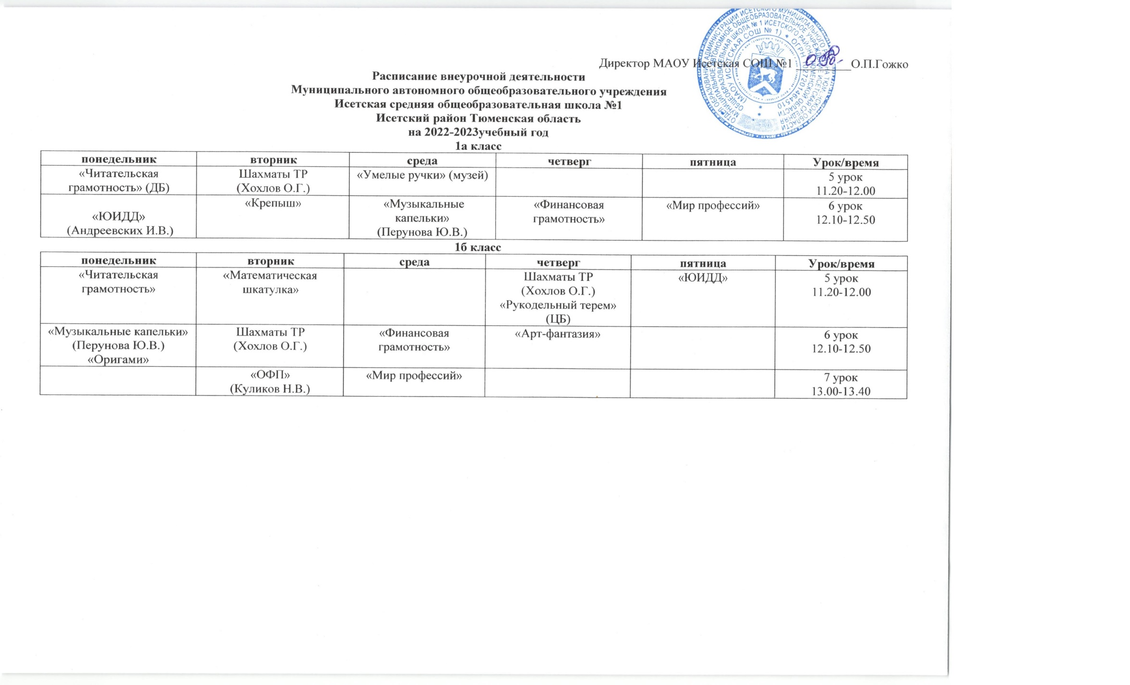

2а класс
понедельник | вторник | среда | четверг | пятница | Урок/время
«Читательская грамотность» | «Математическая шкатулка» | «Финансовая грамотность» | Шахматы ТР  (Хохлов О.Г.) | «Мир профессий» | 6 урок  12.10-12.50
«Волшебная кисть» | «Крепыш»  (Анфилофьев В.Л.) | Хор  (Перунова Ю.В.) | «ЮИДД»  (Андреевских И.В.) |  | 7 урок  13.00-13.40
2б класс
понедельник | вторник | среда | четверг | пятница | Урок/время
«Математическая шкатулка» | «Крепыш»  (Анфилофьев В.Л.) | «Финансовая  грамотность» | «Читательская грамотность» | «Мир профессий» | 6 урок  12.10-12.50
«Мастерская слова» | «Арт-фантазия» | Хор  (Перунова Ю.В.) | Шахматы ТР  (Хохлов О.Г.) | «ЮИДД»  (Андреевских И.В.) | 7 урок  13.00-13.40

2в класс
понедельник | вторник | среда | четверг | пятница | Урок/время
Шахматы ТР  (Хохлов О.Г.) |  |  |  |  | 5 урок  11.20-12.00
«Финансовая грамотность» | Орлята России | «Читательская грамотность» (ДБ) | «Умелые ручки»  (музей) | Орлята России | 6 урок  12.10-12.50
 |  | Хор  (Перунова Ю.В.)  «Крепыш»  (Куликов Н.В.) | ЮИДД  (Андреевских И.В.) |  | 7 урок  13.00-13.40

3а класс
понедельник | вторник | среда | четверг | пятница | Урок/время
Легоконструирование  ТР  (Игнатьева В.П.) |  |  |  | «Умелые ручки» | 5 урок  11.20-12.00
«Финансовая грамотность» | «Читательская грамотность» (ДБ) |  | «Развитие речи»  Моделирование 3D ручкой  ТР  (Фомина Л.В.) | Шахматы ТР  (Хохлов О.Г.) | 6 урок  12.10-12.50
 | «Мир профессий» | Хор  (Перунова Ю.В.)  «Крепыш»  (Куликов Н.В.) | Моделирование 3D ручкой  ТР  (Фомина Л.В.) |  | 7 урок  13.00-13.40
3б класс
понедельник | вторник | среда | четверг | пятница | Урок/время
 |  |  |  | «Мир чисел» | 5 урок  11.20-12.00
«В стране Знаек» | «Умелые ручки» (музей) | Легоконструирование  ТР  (Игнатьева В.П.) | «Читательская грамотность» (ЦБ)  Моделирование 3D ручкой  ТР  (Фомина Л.В.) | «Мир профессий» | 6 урок  12.10-12.50
Шахматы ТР  (Хохлов О.Г.) | «По ступенькам финансовой грамотности» | Хор  (Перунова Ю.В.)  «Крепыш»  (Куликов Н.В.) | Моделирование 3D ручкой  ТР  (Фомина Л.В.) |  | 7 урок  13.00-13.40

4а класс
понедельник | вторник | среда | четверг | пятница | Урок/время
«Мир чисел» | Робототехника  ТР  (Игнатьева В.П.) | «Финансовая грамотность» | «Мир профессий» | Шахматы ТР  (Хохлов О.Г.) | 6 урок  12.10-12.50
«Радуга» | «Крепыш» | Робототехника  ТР  (Игнатьева В.П.) | «Основы компьютерной грамотности» ТР  (Кику Ю.Н.) | «Читательская грамотность» | 7 урок  13.00-13.40

4б класс
понедельник | вторник | среда | четверг | пятница | Урок/время
 |  |  |  | «Арт-фантазия» | 5 урок  11.20-12.00
«Крепыш» | «Мир чисел»» | «Умелые ручки» | «Основы компьютерной грамотности» ТР  (Кику Ю.Н.)  «Знайки» | ЮИДД  «Андреевских И.В.) | 6 урок  12.10-12.50
Шахматы ТР  (Хохлов О.Г.)  «Мир профессий» | «Финансовая грамотность» | «Читательская грамотность» | Робототехника  ТР  (Игнатьева В.П.) | «Путешествие по России» | 7 урок  13.00-13.40

5а класс
понедельник | вторник | среда | четверг | пятница | Урок/время
 |  |  |  | «Микромир»  (Захарова Н.В.) | 6 урок  12.10-12.50
«Этот удивительный мир физики»  (Мякишева Г.Н.) | Шахматы ТР  (Хохлов О.Г.) | «Волшебная шкатулка»  (Фомина Л.В.) |  | «Основы компьютерной грамотности» ТР  (Худякова С.А.)  «Волшебная шкатулка»  (Фомина Л.В.) | 7 урок  13.00-13.40
«Живая классика»  (Абдулмуслимова А.О.) | «ТехноКлуб» ТР  (Кику М.Г., Кику Ю.Н.) | «Волшебная шкатулка»  (Фомина Л.В.) |  | «Волшебная шкатулка»  (Фомина Л.В.) | 8урок  14.35-14.25
 | «ТехноКлуб» ТР  (Кику М.Г., Кику Ю.Н.) |  |  |  | 9 урок  14.35-15.15
Шахматы ТР Суббота, 5-6 урок
«ТехноКлуб» ТР Суббота, 2-3 урок
5б класс
понедельник | вторник | среда | четверг | пятница | Урок/время
«Основы компьютерной грамотности» ТР  (Худякова С.А.) |  |  |  | «Микромир»  (Захарова Н.В.)  Шахматы ТР  (Хохлов О.Г.) | 6 урок  12.10-12.50
«Этот удивительный мир физики»  (Мякишева Г.Н.) |  | «Волшебная шкатулка»  (Фомина Л.В.) |  | «Волшебная шкатулка»  (Фомина Л.В.) | 7 урок  13.00-13.40
«Живая классика»  (Абдулмуслимова А.О.) | «ТехноКлуб» ТР  (Кику М.Г., Кику Ю.Н.) | «Волшебная шкатулка»  (Фомина Л.В.) |  | «Волшебная шкатулка»  (Фомина Л.В.) | 8 урок  14.35-14.25
 | «ТехноКлуб» ТР  (Кику М.Г., Кику Ю.Н.) |  |  |  | 9 урок  14.35-15.15
Шахматы ТР Суббота ,5-6 урок
«ТехноКлуб» ТР Суббота, 2-3 урок

6а класс
понедельник | вторник | среда | четверг | пятница | Урок/время
«Этот удивительный мир физики»  (Мякишева Г.Н.) |  | «Волшебная шкатулка»  (Фомина Л.В.) |  | «Волшебная шкатулка»  (Фомина Л.В.)  «В мире веществ»  (Захарова Н.В.) | 7 урок  13.00-13.40
«Живая классика»  (Абдулмуслимова А.О.) | «ТехноКлуб» ТР  (Кику М.Г., Кику Ю.Н.) | «Волшебная шкатулка»  (Фомина Л.В.) |  | «Волшебная шкатулка»  (Фомина Л.В.) | 8 урок  14.35-14.25
 | «ТехноКлуб» ТР  (Кику М.Г., Кику Ю.Н.) |  |  |  | 9 урок  14.35-15.15
Шахматы ТР Суббота, 5-6 урок
«ТехноКлуб» ТР Суббота, 2-3 урок
«КиберСпорт» ТР Среда, 14.35-16.06
Суббота, 13.00-14.25

6б класс
понедельник | вторник | среда | четверг | пятница | Урок/время
«Этот удивительный мир физики»  (Мякишева Г.Н.) |  | «Волшебная шкатулка»  (Фомина Л.В.) |  | «Волшебная шкатулка»  (Фомина Л.В.)  «В мире веществ»  (Захарова Н.В.) | 7 урок  13.00-13.40
«Живая классика»  (Абдулмуслимова А.О.) | «ТехноКлуб» ТР  (Кику М.Г., Кику Ю.Н.) | «Волшебная шкатулка»  (Фомина Л.В.) |  | «Волшебная шкатулка»  (Фомина Л.В.) | 8 урок  14.35-14.25
 | «ТехноКлуб» ТР  (Кику М.Г., Кику Ю.Н.) |  |  |  | 9 урок  14.35-15.15
Шахматы ТР Суббота, 5-6 урок
«ТехноКлуб» ТР Суббота, 2-3 урок
«КиберСпорт» Среда, 14.35-16.06
Суббота, 13.00-14.25

7а класс
понедельник | вторник | среда | четверг | пятница | Урок/время
 | «Этот удивительный мир физики»  (Мякишева Г.Н.) | «Волшебная шкатулка»  (Фомина Л.В.) |  | «Волшебная шкатулка»  (Фомина Л.В.)
«Живая классика»  (Абдулмуслимова А.О.) |  | «Волшебная шкатулка»  (Фомина Л.В.) |  | «Волшебная шкатулка»  (Фомина Л.В.) | 8 урок  14.35-14.25
Шахматы ТР Суббота, 5 урок
«ТехноКлуб» ТР Вторник, 16.10-17.40
Суббота, 4-5 урок
«КиберСпорт» Среда, 14.35-16.06
Суббота, 13.00-14.25

7б класс
понедельник | вторник | среда | четверг | пятница | Урок/время
 | «Этот удивительный мир физики»  (Мякишева Г.Н.) | «Волшебная шкатулка»  (Фомина Л.В.) |  | «Волшебная шкатулка»  (Фомина Л.В.)
«Живая классика»  (Абдулмуслимова А.О.) |  | «Волшебная шкатулка»  (Фомина Л.В.) |  | «Волшебная шкатулка»  (Фомина Л.В.) | 8 урок  14.35-14.25
Шахматы ТР Суббота, 5 урок
«ТехноКлуб» ТР Вторник, 16.10-17.40
Суббота, 4-5 урок
«КиберСпорт» Среда, 14.35-16.06
Суббота, 13.00-14.25

8а класс
понедельник | вторник | среда | четверг | пятница
 | «Этот удивительный мир физики»  (Мякишева Г.Н.) | «Волшебная шкатулка»  (Фомина Л.В.) |  | «Волшебная шкатулка»  (Фомина Л.В.)
«Живая классика»  (Абдулмуслимова А.О.) |  | «Волшебная шкатулка»  (Фомина Л.В.) |  | «Волшебная шкатулка»  (Фомина Л.В.) | 8 урок  14.35-14.25
«ТехноКлуб» ТР Вторник, 16.10-17.40
Суббота, 4-5 урок
«КиберСпорт» Среда, 14.35-16.06
Суббота, 13.00-14.25
Шахматы ТР Суббота, 5 урок

8б класс
понедельник | вторник | среда | четверг | пятница
 | «Этот удивительный мир физики»  (Мякишева Г.Н.) | «Волшебная шкатулка»  (Фомина Л.В.) |  | «Волшебная шкатулка»  (Фомина Л.В.)
«Живая классика»  (Абдулмуслимова А.О.) |  | «Волшебная шкатулка»  (Фомина Л.В.) |  | «Волшебная шкатулка»  (Фомина Л.В.) | 8 урок  14.35-14.25
«ТехноКлуб» ТР Вторник, 16.10-17.40
Суббота, 4-5 урок
«КиберСпорт» Среда, 14.35-16.06
Суббота, 13.00-14.25
Шахматы ТР Суббота, 5 урок

9а класс
понедельник | вторник | среда | четверг | пятница
«Живая классика»  (Абдулмуслимова А.О.) |  |  |  |  | 8 урок  14.35-14.25
9б класс
понедельник | вторник | среда | четверг | пятница
«Живая классика»  (Абдулмуслимова А.О.) |  |  |  |  | 8 урок  14.35-14.25

9а,9б,10
Шахматы ТР
Суббота, 6 урок
9а, 9б,10, 11
«КиберСпорт» ТР
Вторник, 16.10-17.40
Среда, 16.10-17.40
«Техноклуб» ТР
Пятница, 16.10-17.40

Директор МАОУ Исетская СОШ №1 __________О.П.Гожко

Расписание кружков и секций на 2022-2023 учебный год
№ п/п | Название кружка, секции | Руководитель | Режим работы
1. | Объединение юных туристов и экологов ДО | Коротаева А.Ю. | Пятница 13.00-14.25
2. | Занимательная физика | Мякишева Г.Н. | Четверг 13.00-13.40
3. | Решение задач | Захарова Н.В. | Вторник, четверг 13.45-14.25
4. | В мире биологии | Захарова Н.В. | Среда 13.45-14.25
5. | Баскетбол ДО | Анфилофьев В.Л. | Понедельник 18.00-19.30
6. | Юный хоккеист ДО | Анфилофьев В.Л. | Пятница 18.30-20.30  Суббота 14.00-16.00
7. | Теннис ДО | Анфилофьев В.Л. | Среда 17.30-19.00
8. | Волейбол ДО | Куликов Н.В. | Вторник 18.00-19.30  Четверг 18.00-19.30
9. | СГ ДПВС «Вымпел» | Меньшиков Г.Ф. | Понедельник 16.00-18.00  Пятница 16.00-18.00
10. | Юные инспектора дорожного движения ДО | Андреевских И.В. | Пятница 15.00-16.00
11. | Волейбол (ДЮСШ) | Куликов Н.В. | Понедельник 16.30-18.00  Вторник 16.30-18.00  Среда 16.30-18.00  Четверг 16.30-18.00
12. | Школьное радио «Переменка» | Рожкова Т.А. | Четверг 14.30-15.30
13. | Волонтерский отряд «МММ» | Абдулмуслимова А.О. | Пятница 14.30-15.30
14. | Футбол (ДЮСШ) | Моржов С.Ю. | Среда 15.00-16.30
15. | Трудности русского языка 9а,9б | Абдулмуслимова А.О. | Пятница 13.45-14.25
16. | Немецкий без отметок 7а, 7б | Путилова Н.В. | Четверг 13.00-13.40
17. | В стране грамматики 8а | Путилова Н.В. | Среда 13.45-14.25

